Informe técnico de resultados
Segmentación de nubes satelitales con Attention Residual U-Net
Modelo entrenado durante 30 épocas | Mejor época: 30 | Threshold óptimo: 0.40

1. Introducción
El objetivo del experimento fue entrenar un modelo de segmentación semántica capaz de identificar regiones de nubes en imágenes satelitales. Para esto se utilizó una arquitectura Attention Residual U-Net, diseñada para generar máscaras píxel a píxel sobre cuatro clases: Fish, Flower, Gravel y Sugar. A diferencia de un enfoque de detección de objetos, en el que el resultado principal es una caja delimitadora, este enfoque busca aproximar la forma espacial de la nube mediante una máscara binaria por clase.

2. Metodología general
El modelo fue entrenado con imágenes satelitales y máscaras multiclase codificadas originalmente en formato RLE. La tarea consistió en reconstruir dichas máscaras, alimentar las imágenes al modelo y optimizar la red para que las predicciones se parecieran lo más posible a las máscaras reales. El entrenamiento se realizó durante 30 épocas, utilizando validación para seleccionar el mejor checkpoint y evitar conservar un modelo con desempeño inferior.
La evaluación se basó principalmente en dos métricas: Dice e Intersection over Union (IoU). Dice mide la superposición entre la máscara real y la máscara predicha, mientras que IoU compara el área de intersección frente al área de unión. Ambas métricas son adecuadas para segmentación, ya que evalúan directamente la calidad espacial de la predicción.
Elemento | Valor
Modelo | AttentionResidualUNet
Épocas entrenadas | 30
Mejor época | 30
Threshold óptimo | 0.40
Dice validación promedio | 0.5716
IoU validación promedio | 0.4164
Loss validación | 0.5252

3. Evolución del entrenamiento
La pérdida de entrenamiento descendió desde 0.7234 hasta valores cercanos a 0.5157, mientras que la pérdida de validación pasó de 0.6555 a 0.5252. Aunque en la época 4 se observa un pico fuerte en la pérdida de validación, el entrenamiento se estabilizó posteriormente y continuó mejorando de forma gradual. Este comportamiento es normal en redes profundas cuando todavía se están ajustando los pesos y el esquema de aprendizaje.
La evolución de Dice e IoU muestra una tendencia positiva. El Dice de validación comenzó en 0.3927 y finalizó con 0.5686 usando el threshold de entrenamiento de 0.5. Después de la búsqueda de umbral, el Dice promedio de validación aumentó a 0.5716, con un IoU promedio de 0.4164. Esto indica que la selección del umbral de 0.40 mejoró ligeramente la conversión de probabilidades a máscaras binarias.
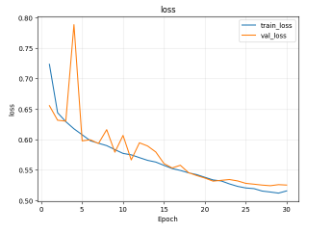
Figura 1. Evolución de la función de pérdida durante el entrenamiento.
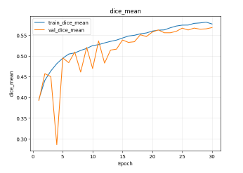
Figura 2. Evolución del coeficiente Dice promedio en entrenamiento y validación.
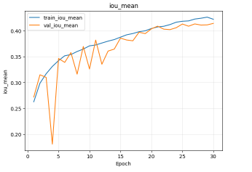
Figura 3. Evolución del IoU promedio en entrenamiento y validación.

4. Resultados finales
Métrica | Valor
Dice promedio de validación | 0.5716
IoU promedio de validación | 0.4164
Dice con threshold 0.5 durante entrenamiento | 0.5686
Threshold óptimo seleccionado | 0.40
Loss de validación | 0.5252

El mejor resultado se obtuvo en la época 30, lo cual es relevante porque indica que el modelo todavía estaba aprendiendo al finalizar el entrenamiento. En comparación con una corrida de 18 épocas, el aumento a 30 épocas permitió obtener una mejora moderada pero consistente en Dice, IoU y pérdida de validación. No se observa una separación preocupante entre entrenamiento y validación; por el contrario, las curvas se mantienen cercanas, lo que sugiere una generalización razonable.
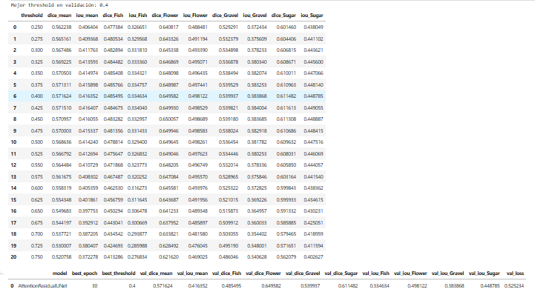
Figura 4. Búsqueda de threshold y métricas finales por clase.

5. Desempeño por clase
Clase | Dice | IoU | Interpretación
Fish | 0.4855 | 0.3346 | Clase más difícil de segmentar.
Flower | 0.6496 | 0.4981 | Mejor desempeño general.
Gravel | 0.5399 | 0.3839 | Resultado intermedio.
Sugar | 0.6115 | 0.4488 | Buen desempeño, segundo mejor Dice.

La clase Flower presentó el mejor desempeño, con Dice de 0.6496 e IoU de 0.4981. Esto sugiere que sus patrones visuales fueron más consistentes o distinguibles para el modelo. Sugar también obtuvo un resultado fuerte, con Dice de 0.6115 e IoU de 0.4488. Gravel tuvo un desempeño intermedio, mientras que Fish fue la clase más compleja, con Dice de 0.4855 e IoU de 0.3346. Esta diferencia puede estar asociada a la variabilidad visual, formas irregulares y menor separabilidad de las nubes tipo Fish.

6. Discusión
Los resultados son positivos para una arquitectura U-Net modificada entrenada durante 30 épocas. El modelo logró mejorar de forma sostenida y mantener una relación cercana entre las métricas de entrenamiento y validación. La presencia de oscilaciones en las primeras épocas, especialmente en validación, no invalida el resultado; al contrario, después de la etapa inicial el comportamiento se estabilizó y las métricas siguieron una trayectoria ascendente.
El hecho de que el mejor checkpoint corresponda a la última época sugiere que el modelo podría beneficiarse de algunas épocas adicionales, aunque probablemente con ganancias cada vez menores. Para obtener saltos más grandes de desempeño sería necesario probar cambios más profundos, como una mayor resolución de entrada, un encoder preentrenado, una función de pérdida combinada más especializada o estrategias de aumento de datos más fuertes.

7. Conclusiones
• El modelo Attention Residual U-Net alcanzó un Dice promedio de validación de 0.5716 y un IoU promedio de 0.4164, resultados coherentes para una tarea de segmentación multiclase de nubes satelitales.
• El threshold óptimo fue 0.40, lo que permitió mejorar ligeramente el desempeño frente al umbral estándar de 0.50.
• La evolución de las curvas indica aprendizaje progresivo y ausencia de sobreajuste severo.
• Las clases Flower y Sugar fueron las de mejor desempeño, mientras que Fish presentó la mayor dificultad.
• El entrenamiento a 30 épocas mejoró los resultados frente a entrenamientos más cortos y dejó evidencia de que el modelo aún podía continuar aprendiendo.

